MÜSTAHSİL MAKBUZU
1. Müstahsil Makbuzunun Tanımı: Defter tutan çiftçilerin veya toptancıların, defter tutmayan çiftçilerden satın aldıkları ürünler karşılığında düzenledikleri ticari belgeye müstahsil makbuzu denir. Çiftçiye imzalatılan belgenin kopyası işletmecide, aslı ise çiftçide kalır.
2. Müstahsil Makbuzunun Tarafları: Müstahsil makbuzunda ürünü satan ve ürünü satın alan taraf vardır. Buna göre yapılan satış işlemindeki tarafları aşağıdaki gibi belirlemek mümkündür:  2.1. Satıcı (Üretici Çiftçi):  - Ticari belge veremez.  - Müstahsil makbuzunu imzalar.d  - Belgenin aslını alır.  - Satış bedelini alır.  2.2. Alıcı (Defter Tutan Çiftçi):  - Müstahsil makbuzunu düzenler.  - Ticari belge verebilir.  - Belgenin kopyasını alır.  - Satış bedelini öder. | 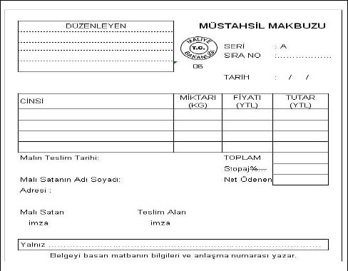
3. Müstahsil Makbuzunun Şekli:
Müstahsil makbuzunun da belirlenmiş şekli yoktur. Ancak Vergi Usul Kanunu Madde 235’te bulunması gereken şartları yer alır.
4. Müstahsil makbuzu düzenleme esasları ve zamanı: Müstahsil makbuzu bedelin ödenmesi sırasında iki nüsha olarak düzenlenmeli ve en az şu bilgileri içermelidir.
- Makbuzun tarihi,
- Malı satın alan tüccar veya çiftçinin soyadı, adı, ünvanı ve adresi,
- Malı satan çiftçinin soyadı, adı ve ikametgâh adresi,
- Satın alınan malın cinsi, miktarı ve bedeli.
5. Müstahsil Makbuzunun Temini: Müstahsil makbuzunu temin işlemleri gider pusulasında uygulanan kurallara göre iki şekilde temin edilir.
- Noterlerden,
- Maliyenin anlaşmalı matbaalarından,
Vergi Usul Kanunu temin zamanını tüm fatura ve yerine geçen belgeler için tek şekilde belirlemiştir.Yeni işe başlayacak işletmeler, işe başlamadan önce, ellerinde kullandıkları koçanları bitenler bu belgeleri bitmeden önce müstahsil makbuzlarını temin ederler.
6. Müstahsil Makbuzunda Gelir Vergisi Kesintisi (Stopaj Yapma): Defter tutmayan çiftçilerden alınan ürünler üzerinden Gelir Vergisi Kanunu Madde 94’e göre gelir vergisi kesilerek kalan satıcıya ödenir.

